https://www.novinky.cz/vase-zpravy/jihocesky-kraj/ceske-budejovice/5454-42972-driten-v-sobotu-ozila-detskou-fantazii-.html

Dříteň v sobotu ožila dětskou fantazií
Děti z Dřítně na Českobudějovicku v sobotu zcela popustily uzdu své fantazii. Členky místního sboru dobrovolných hasičů pro ně totiž za podpory Jaderné elektrárny Temelín Skupiny ČEZ uspořádaly maškarní ples.
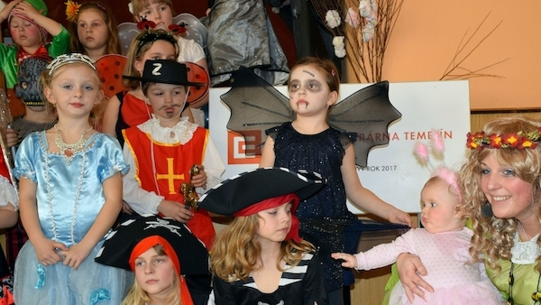
Celkem 6 fotografií
Děti si maškarní ples v Dřítni užívaly.
FOTO: Petr Pokorný

5. 3. 2017 12:02
Sál obecního hostince se tak zcela zaplnil vílami, princeznami, čerty mušketýry, vodníky, piráty, čarodějnicemi a dalšími postavami z pohádek, knih a dětských filmů.
„Akce je určena nejen obyvatelům Dřítně a jejím spádovým obcím, ale i dětem ze sousedních obcí. Je skvělé, že se baví nejen děti, ale i jejich rodiče, kteří se zde setkají, mají své ratolesti pod dohledem a v klidu si mohou pohovořit se sousedy a známými,“ uvedla hlavní pořadatelka plesu, členka obecní kulturní komise a dříteňského sboru dobrovolných hasičů Pavla Prokešová. Sama se však věnovala především dětem a díky kostýmu Karkulky jí bylo často těžké mezi nimi objevit.
Pro bezmála stovku dítek v pestrobarevných převlecích připravily dobrovolné hasičky odpoledne plné tance a zábavy. Nechyběly různé soutěže či promenáda masek. Rodiče fotografovali a natáčeli o sto šest celé dění na mobilní telefony a fotoaparáty. Sobotní maškarní ples tak bezesporu rozšíří rodinná alba většiny dříteňských rodin.
„Jsem hastrman a líbí se mi tu,“ nechal se slyšet z hloučku mrňat čtyřletý Samuel Strojený, který se trvale pohyboval v těsné blízkosti Berušky, 2,5leté Justýny Bukovské. Bavili se všichni, děti i dospělí bez rozdílu.
„Společná setkávání místních i obyvatel sousedních obcí jsou vlastně i hlavním smyslem projektu Oranžový rok, z jehož prostředků temelínská elektrárna dlouhodobě podporuje sportovní, kulturní a společenský život ve svém okolí. Každá podobná akce lidi nepochybně velmi sbližuje,“ zdůraznil starosta Dřítně Josef Kudrle.
Podle starosty mají zejména v menších obcích dobrovolní hasiči zcela nezastupitelnou úlohu, což už mnohokrát prokázali při povodních, požárech, při likvidaci následků bouřek, náhlých přívalových dešťů a podobně.
„Je na ně perfektní spolehnutí, jsou schopni rychle a účinně pomáhat s dokonalou znalostí místního prostředí. Vedle své hlavní činnosti jsou však i tahouny kulturního a společenského dění. Bez nich by obec těžko žila tak, jak žije. Oranžový rok, projekt Skupiny ČEZ je pak jedním z nástrojů, jak udržet na vesnicích tradice a spolkové aktivity, které dlouhodobě zvyšují kvalitu kulturního života obyvatel celého regionu,“ konstatoval Kudrle.

